Wiederholung zum Thema: Flächen und Körper
Arbeitsauftrag:
- Wählen Sie Begriffe aus, bei denen Sie sich zutrauen, diese Begriffe Ihren Mitschülern erklären zu können. Ergänzen Sie in der rechten Spalte Ihre Erklärung, Skizzen und Erläuterung dieser Begriffe. Sie haben dafür 15 Minuten Zeit.
- Suchen Sie nun jemanden in der Klasse, der Ihnen bei den weiteren Begriffen helfen kann. Ergänzen Sie zu zweit die fehlenden Begriffe in der rechten Spalte. Zeit: 30 Minuten.
- Bearbeiten Sie die Aufgaben auf der Rückseite zur Festigung des Wissens. Diese Aufgaben müssen Sie am Ende der Stunde präsentieren und erklären können.
Begriff | Erklärung/Skizze
Kreis:
- Figur
- Flächeninhalt
- Umfang
Quadrat:
- Figur
- Flächeninhalt
- Umfang
Dreieck:
- Figur
- Flächeninhalt
- Umfang
Rechteck:
- Figur
- Flächeninhalt
- Umfang
Schrägbild eines Quaders
und Alltagsbeispiel
Schrägbild eines Zylinders
und Alltagsbeispiel
Schrägbild einer Pyramide
und Alltagsbeispiel
Netz eines Körpers
(mit Beispiel)
Winkel
Winkelsumme
Bei welchen Körpern handelt es sich um gerade Körper?
Volumen eines geraden Körpers
(mit Beispiel)
Oberflächeninhalt eines geraden Körpers
(mit Beispiel)
Bei welchen Körpern handelt es sich um spitze Körper?
Volumen eines spitzen Körpers
(mit Beispiel)
Oberflächeninhalt eines spitzen Körpers
(mit Beispiel)
Katheten
Hypotenuse
Satz des Pythagoras

Aufgabe 1: Winkel
- Wie groß sind die Winkel? Schätzen Sie zuerst und messen Sie dann.
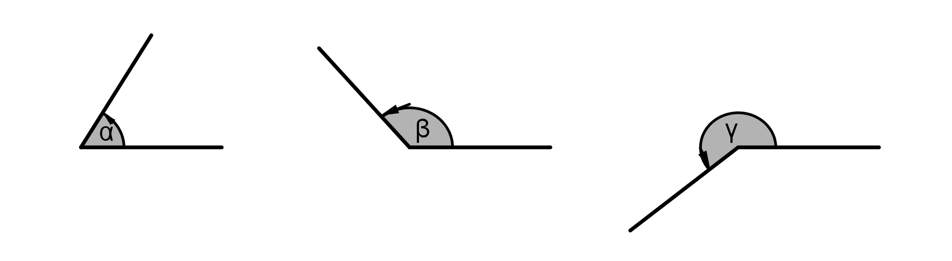
- Zeichnen Sie ein rechtwinkliges Dreieck mit den beiden Kathetenlängen 3 cm und 4 cm.
– Berechnen Sie, wie lang die Hypotenuse ist und überprüfen Sie durch Ihre Zeichnung.
– Messen Sie die beiden Winkel und überprüfen Sie ihr Ergebnis mit Hilfe der Winkelsumme.

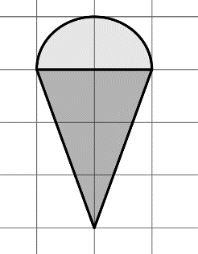
Aufgabe 2: Betrachtung von Flächen
- Zeichnen Sie ein Rechteck, welches den Umfang 6 cm hat.
- Ein 2€-Stück hat einen Durchmesser von 2 cm. Um welche mathematische Figur handelt es sich? Berechnen Sie den Umfang und den Flächeninhalt.
- Berechnen Sie den Umfang und den Flächeninhalt folgender Figur.
(Maßstab: 1 Kästchen $\hat{=}$ 1 cm).

